Universets udvidelse

Big bang
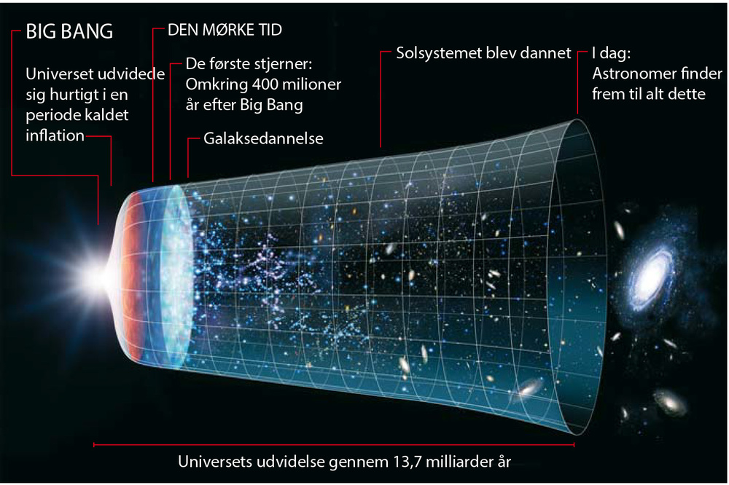

I kan læse mere om Big Bang her.

Den kosmiske baggrundsstråling
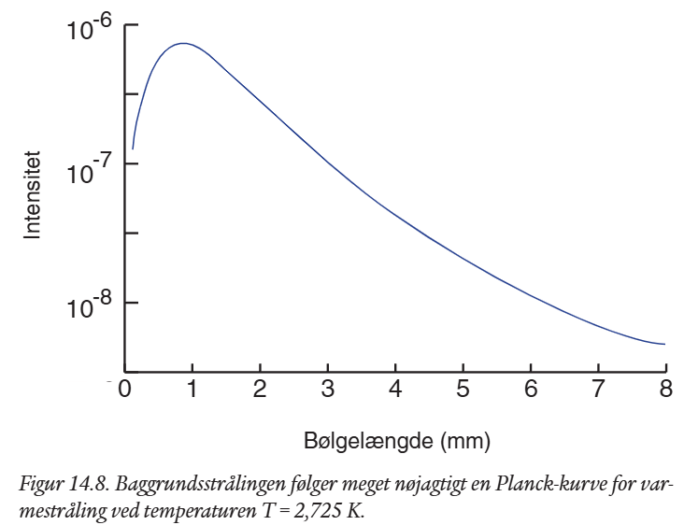
Om den kosmiske baggrundsstråling fra bogen ’Det levende univers’.
Allerede i 1948 beregnede Georg Gamow, at der burde eksistere en baggrundsstråling, der stammer fra dengang universet havde en temperatur på $3000 K$. Kort tid efter beregnede to andre astronomer, at vi på grund af universets udvidelse vil se strålingen ved en meget lavere temperatur på omkring $5 K$, altså bare
$5$ grader over det absolutte nulpunkt. Det var et godt første skøn, for da baggrundsstrålingen endelig blev opdaget i 1965, viste det sig, at dens temperatur var $2,725 K$. Ved hjælp af Wiens forskydningslov er det let at beregne, hvor meget universet er blevet større, siden dengang baggrundsstrålingen blev dannet. Som nævnt opstod baggrundsstrålingen, da universets temperatur var $3000 K$. Ifølge Wiens forskydningslov betyder det, at den maksimale stråling blev udsendt ved en bølgelængde på:

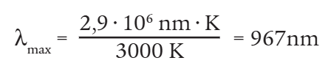

Dette er infrarød varmestråling, så da baggrundsstrålingen blev udsendt, lyste hele himlen med et rødligt skær. Men siden da har universet udvidet sig, og det har ”strakt” strålingens bølgelængde, så det oprindelige infrarøde lys nu ikke længere kan ses, men kun måles i mikrobølgeområdet. En tilsvarende udregning giver $λ_{max}$ for den baggrundsstråling, vi nu observerer ved $2,725 K$ til $1,06 mm$. Det er en $1100$ gange større bølgelængde end de $967 nm$, der var den oprindelige værdi for $λ_{max}$. Da denne strækning af bølgelængden er en konsekvens af universets udvidelse, må universet i den tid, strålingen har været undervejs, være blevet $1100$ gange større.

Opgave 1
Åbn dokumentet ’Universets udvidelse i GeoGebra’.

- Ved at øge $t$ ses det at alle de andre galakser bevæger sig væk fra Jorden i en ret linje. Men hvad hvis man f.eks. står i galakse C og ser på de andre galakser. Prøv at sæt en linje ind mellem galakse C og B. Hvad sker der med hældningen på linjen når I øger $t$? Hvad siger det om hvordan galakse C og B bevæger sig i forhold til hinanden?

- Lad os undersøge hvorfor Hubbles lov stadig gælder. Undersøg om der er en proportional sammenhæng mellem galaksernes afstand til Mælkevejen og deres hastighed. Se f.eks. på hvor langt galakserne bevæger sig når $t$ ændres fra $1$ til $2$ eller $2$ til $3$.

Hvis lyset fra en stjerne har rødforskydningen $z$, så giver Universets udvidelse at stjernen bevæger sig væk fra Jorden med en relativ hastighed $v$ som er givet ved:

$$v=z⋅c,$$

hvor $c=300000 \frac{km}{s}$ er lysets hastighed. Denne sammenhæng gælder kun udenfor den lokale hob (mælkevejen og de nærmeste galakser) pga. gravitationskraften mellem galakserne. Den relative hastighed $v$ er den hastighed stjernen har nu, hvor den ved en Dopplereffekt var den hastighed som stjernen havde da lyset blev udsendt.
Vi har også Hubbles lov, men $v$ nu er den relative hastighed som stjernen har i forhold til Jorden:

$$v=H⋅d,$$

hvor $H=21\frac{km}{s·Mly}$ er Hubbles konstant og $d$ er afstanden fra Jorden til stjernen nu.

Opgave 2
Antag vi modtager lys fra en fjern galakse med en rødforskydning på $z=0,03$.

- (På klassen) Hvor meget har Universet udvidet sig siden lyset blev sendt af sted?

- Beregn galaksens relative hastighed i forhold til Jorden.

- Hvor langt befinder den fjerne galakse sig fra Jorden?

Opgave 3
Andromedagalaksen har en rødforskydning på $z=-0,001001$.

- Hvorfor giver det ikke umiddelbart mening hvis rødforskydningen skyldes Universets udvidelse? Undersøg på nettet hvorfor det alligevel er sådan.

- Hvis vi betragter rødforskydningen som en Dopplereffekt, hvornår vil mælkevejen og Andromedagalaksen så kollidere? Tip: find afstanden til galaksen på nettet.

Mørkt stof og Universets form (valgfri)
Universets form: https://www.youtube.com/watch?v=oCK5oGmRtxQ
Mørkt stof: https://www.youtube.com/watch?v=8kCtiOS_F_M

